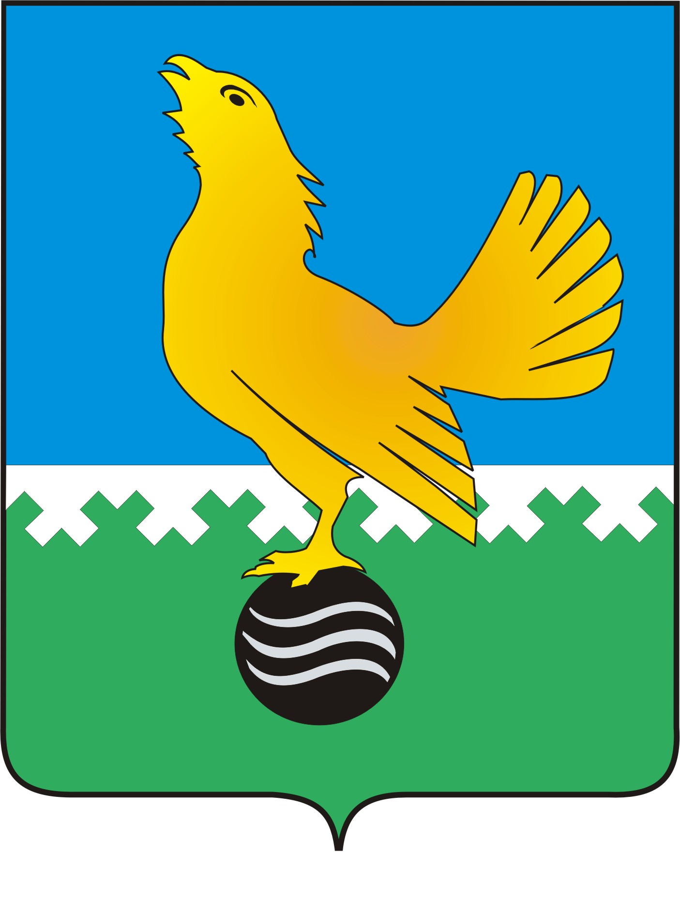

**Ханты-Мансийский автономный округ-Югра**

**муниципальное образование городской округ Пыть-Ях**

**ПРЕДСЕДАТЕЛЬ ДУМЫ ГОРОДА ПЫТЬ-ЯХА**

**седьмого созыва**

**ПОСТАНОВЛЕНИЕ**

**от 12.08.2024 № 19**

**О признании утратившими силу некоторых постановлений председателя Думы города Пыть-Яха**

В соответствии с Федеральным законом от 06.10.2003 № 131-ФЗ «Об общих принципах организации местного самоуправления в Российской Федерации, Федеральным законом от 25.12.2008 [№ 273-ФЗ «О противодействии](../../../content/act/9aa48369-618a-4bb4-b4b8-ae15f2b7ebf6.html) коррупции», Указом Президента Российской Федерации от 21.07.2010 [№ 925 «О мерах по реализации](../../../content/act/ba9bcf0d-78e2-4a8c-8883-acfe5ab7749b.html) отдельных положений Федерального закона «[О противодействии](../../../content/act/9aa48369-618a-4bb4-b4b8-ae15f2b7ebf6.html) коррупции», Уставом города Пыть-Яха:

1. Признать утратившими силу следующие постановления председателя Думы города Пыть-Яха:

от 18.05.2017 № 20 «О реализации положений статьи 12 Федерального закона от 25 декабря 2008 года № 273-ФЗ «О противодействии коррупции»;

от 06.02.2023 № 05 «О внесении изменения в постановление председателя Думы города Пыть-Яха от 18.05.2017 № 20 «О реализации положений статьи 12 Федерального закона от 25 декабря 2008 года № 273-ФЗ «О противодействии коррупции».

2. Опубликовать настоящее постановление в печатном средстве массовой информации «Официальный вестник».

3. Настоящее постановление вступает в силу после его официального опубликования.

**Председатель**

**Думы города Пыть-Яха Д.П. Уреки**